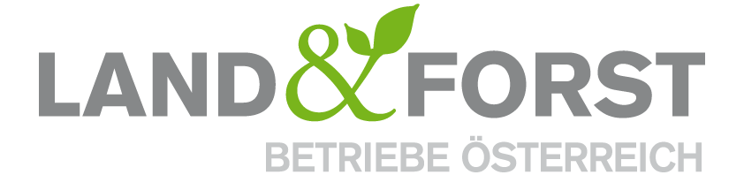
PRESSEINFORMATION
Wien, 6. Dezember 2019

Glyphosatverbot, Bio-Weideregelung & Co gefährden die heimische Landwirtschaft
Land&Forst Betriebe Österreich fordern mehr Verantwortung und Planungssicherheit von der Politik

Mit einigen wesentlichen politischen Entscheidungen der vergangen Tage und Wochen ist die Verbitterung in der Landwirtschaft – zusätzlich zur dramatischen klimapolitischen Situation – an die Spitze getrieben worden. Die Ursache ist dabei sowohl national als auch europäisch zu suchen und geht über alle politischen Fraktionen hinweg.

Der Landwirtschaftsausschuss der Land&Forst Betriebe Österreich hat sich mit den aktuellen Entwicklungen befasst und sieht massive Verfehlungen im derzeitigen Vorgehen der politisch Verantwortlichen.

Landwirtschaftliche Bewirtschaftung basiert in der Planung und Umsetzung in vergleichsweise langen Zeitperioden. Fruchtfolgen werden über mehrere Jahre hinaus bestimmt und stützen sich auf technologische und rechtliche Voraussetzungen. Klimawandel und volatile Märkte erschweren dieses Planungsvermögen bereits massiv, aber derzeit ist das Unvermögen der Politik, die Realität und Handlungsmöglichkeiten der Betriebe zu erkennen, fast die größte Herausforderung für das Überleben der heimischen Landwirte.

„Wenn Änderungen in der Bewirtschaftung politisch und gesellschaftlich gewünscht sind, braucht es auch Änderungen in den Rahmenbedingungen. Diese müssen sowohl fachlich fundiert als auch rechtlich korrekt angepasst sein. Gleichzeitig müssen realisierbare Alternativen vorgesehen werden, die auch künftig Einkommen und Planbarkeit ermöglichen. Dabei sind entsprechende Umstellungszeiträume neben dem Ausgleich zusätzlicher Aufwendungen eine Grundvoraussetzung für die wirtschaftliche Existenz“, so Zeno Piatti-Fünfkirchen, Vizepräsident der Land&Forst Betriebe Österreich und Vorsitzender des Landwirtschaftsausschusses.

Glyphosat:
Die Entscheidung Glyphosat aus Österreich mit dem Jahr 2020 zu verbannen, ist ein Bilderbuchbeispiel wie die Landwirtschaft durch populistische Politik aufgerieben wird. Mit dem kommenden Anbau der Sommerkulturen haben österreichische Betriebe keine Hilfsmittel mehr für die Direktsaat und sind somit gezwungen, auf eine Bodenbearbeitung zurückzugreifen, die unfassbare Kosten verursacht, die vom Bauern alleine zu stemmen sind. Ohne irgendwelche Alternativen zu ermöglichen, werden Landwirte innerhalb von sechs Monaten vor vollendete Tatsachen gestellt. Abgesehen davon, dass die gewählte Vorgehensweise nicht EU-rechtskonform ist und enorme Unsicherheiten erzeugt, benachteiligt sie massiv die Produktion und Wettbewerbsfähigkeit der österreichischen Betriebe im Vergleich zu unseren Nachbarländern.

Bio-Weidehaltung:
Die nach dem Audit der Europäischen Kommission im Rahmen der EU-Bio-Verordnung notwendigen Anpassungen der österreichischen Vorschriften führen dazu, dass ein großer Teil der Vieh haltenden Biobauern in Österreich nicht mehr die Bio-Auflagen einhalten können und ihre Betriebe somit vor dem Ende stehen. Auch diese Entscheidung ist für die Betriebe innerhalb weniger Monate gültig und trifft diese überraschend, obwohl dem zuständigen Gesundheitsministerium die Probleme schon seit langem bekannt sind.

„Beide Beispiele zeigen auf, dass Agrarpolitik nicht nach Schlagzeilen und als politischer Kuhhandel gestaltet werden darf, sondern die Realitäten in landwirtschaftlichen Betrieben berücksichtigen muss. Österreichs Landwirtschaft braucht wieder eine langfristige, strategische und verantwortungsvolle Ausrichtung über planbare Veränderungsprozesse. Die Umstellung der heimischen Produktion kann nicht ruckartig von heute auf morgen passieren – schon gar nicht, wenn keinerlei begleitende Maßnahmen gesetzt werden. Nachhaltige, professionelle Landwirtschaft wird über Jahre geplant – sie braucht aber auch politische Rahmenbedingungen und Strategien, die realitätsbezogen und entsprechend über Jahre gesichert sind“, so der Ausschussvorsitzende Piatti-Fünfkirchen zur aktuellen Situation.

Die Land&Forst Betriebe Österreich sind die freiwillige Vereinigung österreichischer Landbewirtschafter mit der Zielsetzung, Österreichs Wälder und Felder als betriebliche Grundlage und gesellschaftlichen Mehrwert zu erhalten und Bewusstsein für die Anliegen privater land- und forstwirtschaftlicher Betriebe und deren Tätigkeit und Verantwortung zu schaffen. Die Mitgliedsbetriebe der Land&Forst Betriebe Österreich bewirtschaften zusammen ein Drittel des österreichischen Waldes und produzieren jede fünfte Tonne des österreichischen Getreides.

Kontakt
Land&Forst Betriebe Österreich
Presse und Öffentlichkeitsarbeit
Mag. Renate Magerl
Tel. +43 (0)1 5330227 21
E-Mail: magerl@landforstbetriebe.at
Web: www.landforstbetriebe.at

